收银台陈列标准
为了统一我公司各门店收银台商品陈列形象，纠正部份门店错误的陈列方式，使终端资源充分利用，实现门店效益的最大化，现制定太极大药房货架收银台商品陈列标准，我公司所有门店务必按此标准进行收银台商品陈列，要求如下：
- 本标准适应范围：
公司下属门店所有收银台（不包含中药柜收银台）。
- 收银台卫生要求：
所有货架及柜台需保证整洁、干净，不得有灰尘及其他与经营无关的物品（如文件、报纸，清洁用毛巾、水杯等）。商品陈列应整齐美观，不得空位、不得凌乱摆放。所有商品需一货一签。
- 陈列原则
收银台应陈列当季热销产品，“冲动性购买商品”、季节性商品、价格较低及体积较小且毛利较高的商品、主题促销赠品。营业部将根据季节性及配合活动促销，每月推出收银台陈列的货品及方式，各店需根据营业部下发的货品明细按要求陈列
1、陈列位置：
收银台货品需陈列在电脑旁边的空位处，所有货品都应正面朝向顾客，重点商品需用爆炸签，收银台一句话服务等方式进行宣传。货品的摆放顺序和方式以营业部下发收银台陈列照片为准。
2、陈列货品明细：
本月收银台需陈列货品为
- 有陈列架的门店需陈列货品：
货品ID | 品名 | 陈列数量
6943 | 补肾防喘片 | 3
66073 | Vc咀嚼片 | 1
27444 | 板蓝根含片 | 2
108831（口味任选） | 慢咽舒柠好爽糖（铁盒） | 2
44372（口味任选） | 慢咽舒柠好爽糖（32g） | 2
29324（口味任选） | 慢咽舒柠好爽糖（24g） | 2
81882 | 薄荷膏 | 2
46836 | 风油精（8ml） | 2
47683 | 藿香正气液（10支） | 1
37802 | 复方穿心莲片 | 2
9901677 | 套包 | 3（可根据情况组合）
2）无陈列架的门店需陈列货品：
货品ID |  | 品名 |  | 陈列数量
117980 |  | 万基洋参饮液 |  | 6
104796 |  | 金银花露 |  | 4
47683 |  | 藿香正气液（10支） |  | 5
46836 | 风油精（8ml） |  | 6
9901677 | 套包 |  | 3（可根据情况组合）
3、陈列要求：
提升快销品种销售，增加门店销量，本月主推品种为：
1）117980 万基洋参饮液 深圳万基健康保健公司
2）46836 风油精（8ml） 黄石卫材
3）6943 补肾防喘片 重庆涪陵制药
以上品种本月成交总笔数必须达到本店月销售笔数的10%。（设有专职收银员的门店，任务落实到各门店收银人员，没有专职收银人员的门店由店长分配任务到每天当班收银人员头上，收银员在顾客结账前以一句话的方式将主推品种对顾客进行推荐）。每月26日，营业部将对各店本月主推品种的销售进行数据统计和分析，对未达到销售增长要求的门店处以50元的罚款。对销售占比超过50%的门店给予100元的奖励。
如门店只是为了完成任务而影响到本店客流量有所下降的门店，如营业部查询到门店有以上行为将对门店当事人处以500元的重罚。
四、品种卖点：
1、万基洋参饮：富含人参总皂干，具有提神醒脑、免疫调节双重功效、短期提神、长效养生、强体力，为夏季功能性饮料。
2、风油精：清凉、止痛、驱风、止痒，用于蚊虫叮咬，伤风感冒及其引起的头痛、头晕，晕车不适，滚珠接口，使用更方便。
3、补肾防喘片：温阳补肾。用于预防和治疗支气管哮喘的季节性发作，慢性支气管炎咳喘等，每年自哮喘习惯性发作前l一3个月开始服用，３个月为一疗程。
五、收银台陈列图片标准
1、有陈列架的门店：
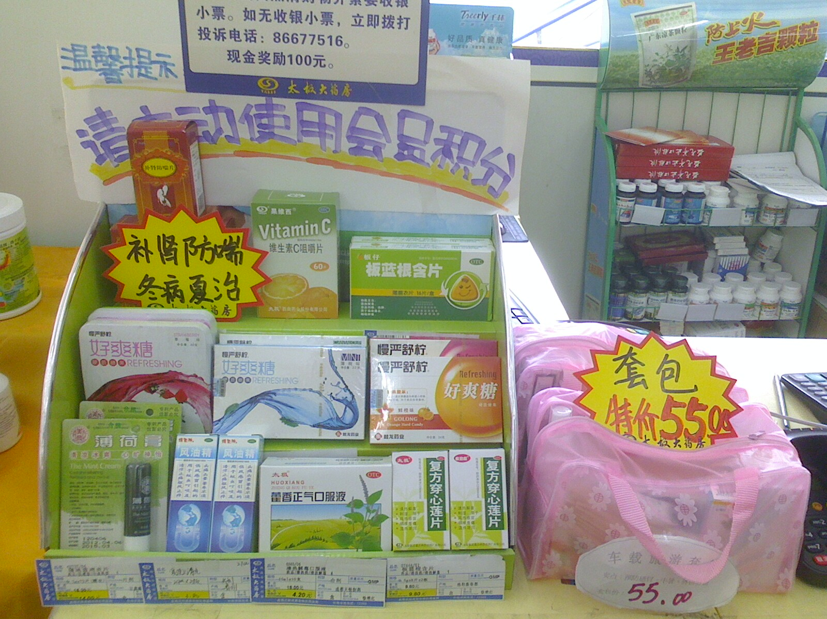

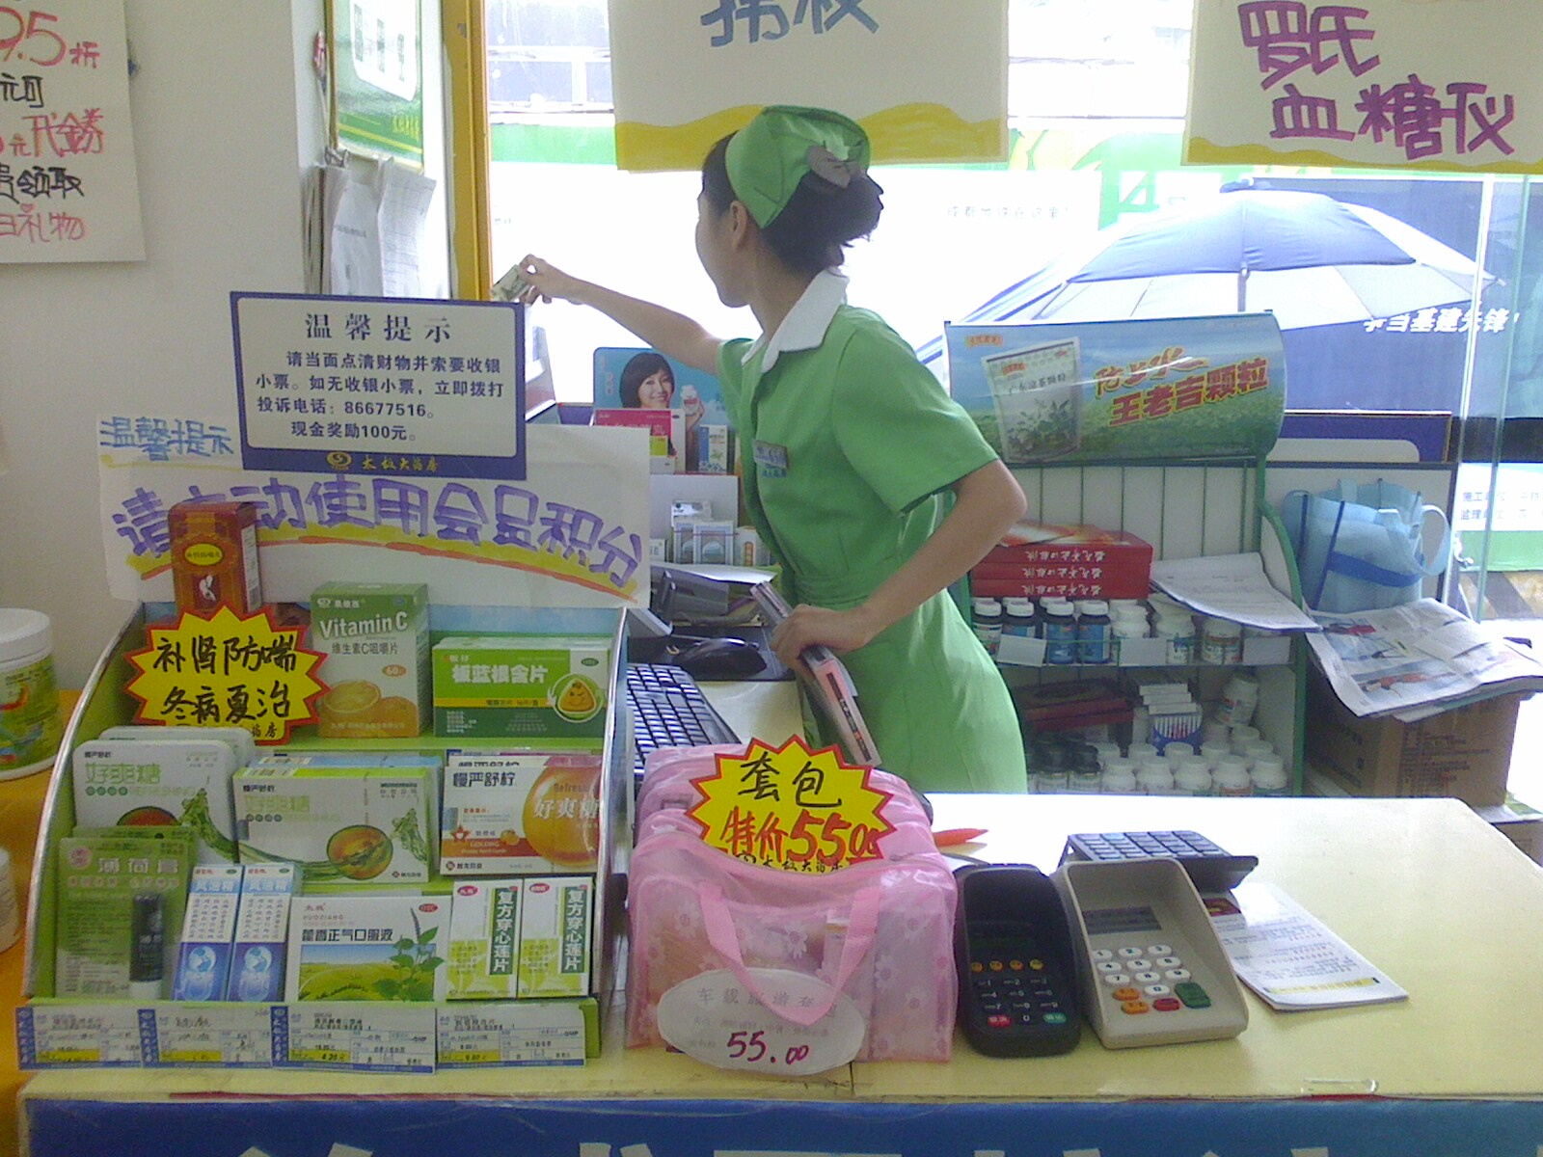
2、无陈列架的门店：
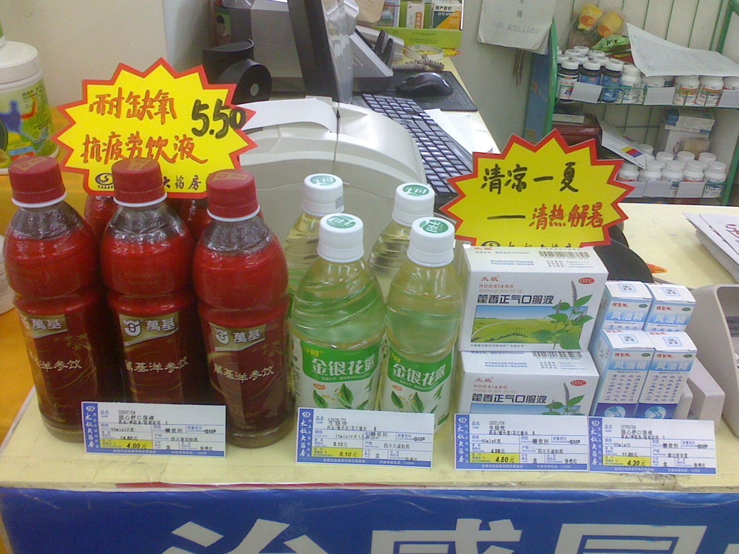
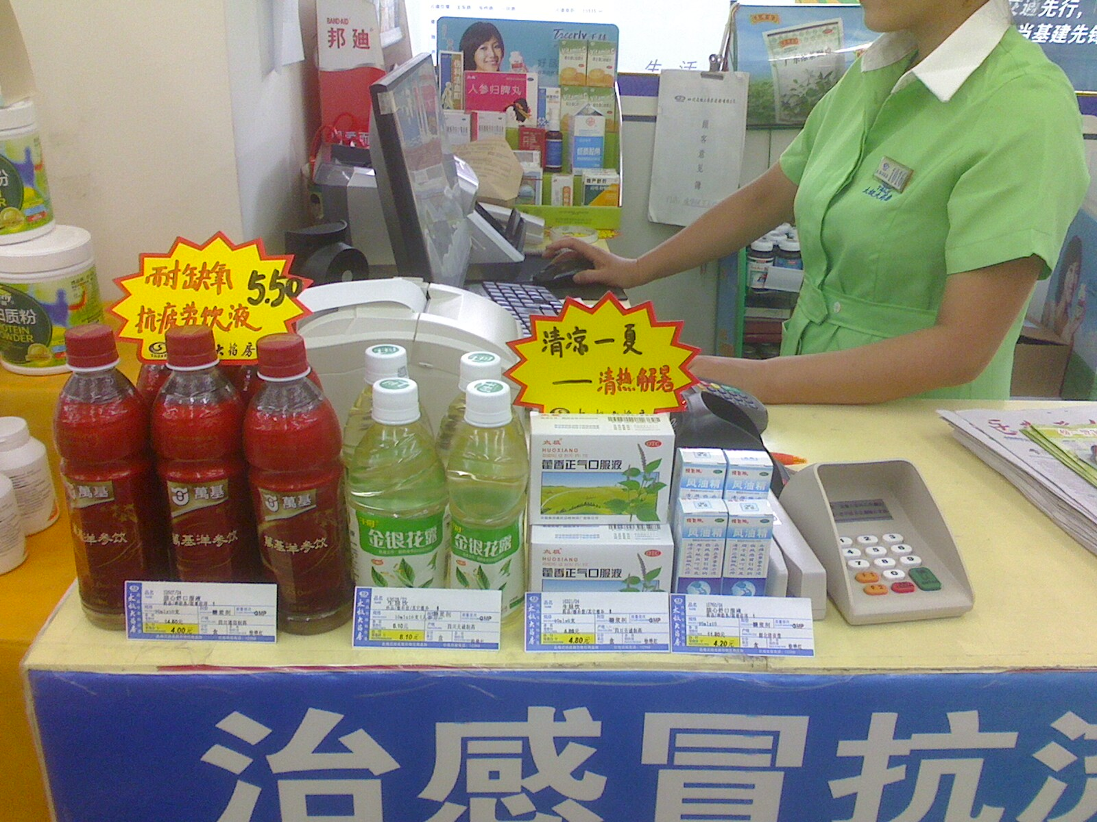
各店至文件下发之日起开始执行，将各店的收银台陈列进行调整，如在营业部的日常检查中发现有门店未按要求陈列，将对门店店长做出重罚！
太极大药房商品部
2012-8-29

